1. Задание на курсовой проект
Задание на курсовой проект содержит 30 вариантов. Номер варианта определяется двумя последними цифрами пароля.
На входе полосового фильтра действуют периодические прямоугольные радиоимпульсы (рис. 1.1) с параметрами: t_{и} – длительность импульсов, T_{и} – период следования; T_{н} – период несущей частоты; U_{mн} – амплитуда несущего колебания, имеющего форму гармонического u_{н}(t) = U_{mн} × cosω_{н}t.
Требуется рассчитать двусторонне нагруженный пассивный полосовой LC-фильтр и активный полосовой RC-фильтр для выделения эффективной части спектра радиоимпульсов, лежащей в полосе частот от (f_{н} – 1/t_{и}) до (f_{н} + 1/t_{и}) (главный «лепесток спектра»). График модуля спектральной функции U(f) = |U(jf)| радиоимпульса приведен на рис. 1.2. Спектр имеет дискретный характер, поэтому частоты f_{п1} и f_{п2} границы полосы пропускания фильтров определяются крайними частотами в главном «лепестке спектра». Частоты f_{з1} и f_{з2} полосы задерживания (непропускания) фильтра определяются частотами первых дискретных составляющих, лежащими слева от (f_{н} – 1/t_{и}) и справа от (f_{н} + 1/t_{и}). Конкретное определение численных значений всех частот показано в типовом примере расчета LC-фильтра.

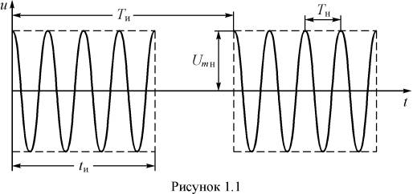

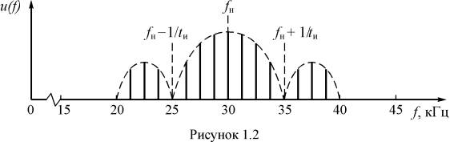

Исходные данные для расчета приведены в таблицах 1.1 и 1.2. Сопротивления генератора радиоимпульсов R_{г} и сопротивление нагрузки R_{н} пассивного фильтра одинаковы: R_{г} =R_{н} = R. Для вариантов 01÷25 R = 600 Ом, для вариантов 26÷30 R = 1000 Ом. Характеристика фильтра аппроксимируется полиномом Чебышева.

Таблица 1.1 – Исходные данные для проектирования
№№  вариантов | Тн,  мкс | tи,  мкс | Tи,  мкс | ΔА,  дБ | Апол,  дБ
01  02  03  04  05  06  07  08  09  10  11  12  13  14  15  16  17  18  19  20  21  22  23  24  25  26  27  28  29  30 | 20  20  20  20  20  20  20  20  16  20  20  20  20  20  20  20  20  20  20  10  10  10  10  25  25  10  10  10  10  10 | 100  100  100  100  100  80  80  80  80  80  80  80  80  80  80  80  80  80  80  50  50  50  50  100  100  50  50  50  50  50 | 300  295  290  285  280  320  315  310  222  300  240  235  230  225  220  218  220  212  210  200  196  130  190  260  270  136  150  140  135  145 | 1  3  3  3  3  3  3  3  3  3  1  3  3  3  1  3  3  3  3  1  3  3  3  3  3  3  0,5  3  3  3 | 22  44  38  33  31  21  39  32  29  24  23  42  35  30  22  26  28  25  22  17  37  21  28  22  23  28  21  31  27  37
Таблица 1.2 – Исходные данные для проектирования
Варианты | Um н , В
1, 11, 21  2, 12, 22  3, 13, 23  4, 14, 24  5, 15, 25  6, 16, 26  7, 17, 27  8, 18, 28  9, 19, 29  10, 20, 30 | 11  10  9  8  7  6  15  14  13  12

В ходе выполнения курсового проекта необходимо:
1. Рассчитать и построить график амплитудного спектра радиоимпульсов.
2. Определить частоты f_{п2} и f_{з2} и рассчитать превышение амплитуды частоты f_{п2} над амплитудой частоты f_{з2} в децибелах в виде соотношения А′ = 20lgU_{mп}/U_{mз} на входе фильтра.
3. Рассчитать минимально допустимое ослабление фильтра в полосе задерживания А_{min} = А_{пол} – А′.
4. Рассчитать порядок m НЧ-прототипа требуемого фильтра.
5. Получить выражение для передаточной функции НЧ-прототипа при аппроксимации его характеристики полиномом Чебышева.
6. Осуществить реализацию двухсторонне нагруженного полосового LC-фильтра.
7. Осуществить реализацию полосового ARC-фильтра.
8. Привести ожидаемую характеристику ослабления полосового фильтра в зависимости от частоты, т. е. A = K(f).
9. Рассчитать ослабление ARC-фильтра на границах полосы пропускания и полосы непропускания (задерживания).
10. Привести схему ARC-полосового фильтра.
11. Привести выводы по результатам проектирования.

